## 开局

你穿越到异世界，睁开眼，你在一个露天的遗迹中，遗迹外是荒无人烟的森林，你面前是一位老者，自称是大魔法师，他送你一本“终极魔典”，告诉你只要学会魔典中的终极魔法，就能回原来的世界，然后就离开了。

你打开魔典，第一页画着一棵草，下面的文字你居然能读懂。

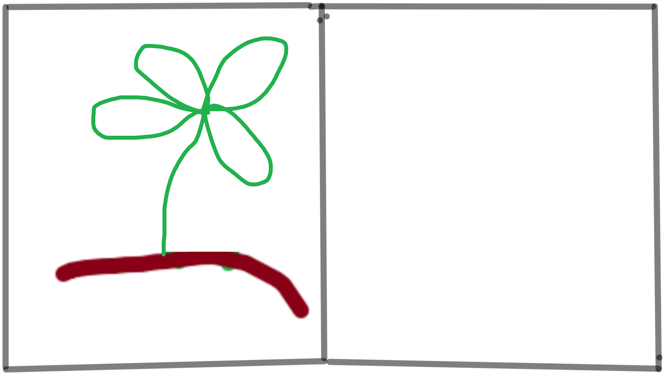

一种常见的草，富含魔力。

对于没有魔力的普通人，是必不可少的魔力来源。

采集可得到四片魔力草叶，魔力草叶可以种植，3天后就能长成一棵新的魔力草。

魔力草

你环顾四周，遗迹边的森林中就能看到几颗长得类似的草。

你翻开魔典下一页，上面记录了书中第一个魔法

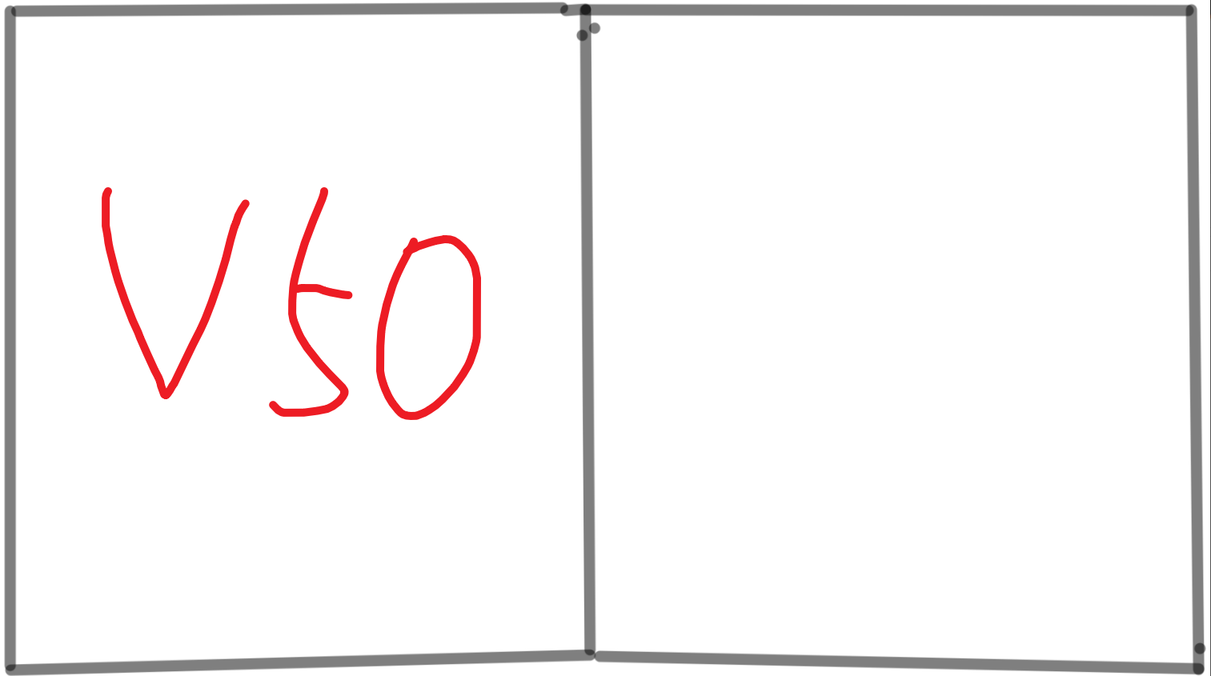

人是铁，饭是钢。充足的体力是释放“终极魔法”的必要条件。

释放方法：将5片魔力草团成一团，捧在手中，吟唱咒语 [乱码]。

造餐术

你虽然看不懂书上的咒语，但却能念出来，你十分好奇，马上去周围采了几颗魔力草，然后拿出5片叶子，团在手中，念出咒语，然后静静观察。

就在咒语出口的一瞬间，魔力草叶亮了起来，然后逐渐变形，最后变成了[一片面包]。

你刚好肚子饿了，就尝了一口，おいしいね。